**CIUDADES ATLANTICAS**

**Países: Inglaterra – Francia – España**

**C-41572 SALIDAS: SABADOS DESDE ECUADOR 15 DIAS**

(Quito, Guayaquil)

**PRECIO POR PERSONA EN HABITACION DOBLE 1, 880 USD**

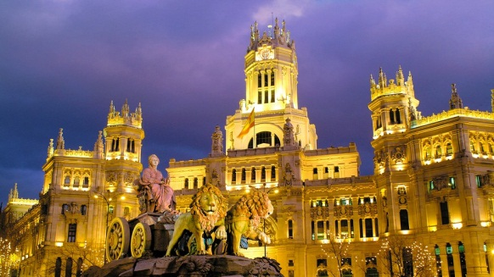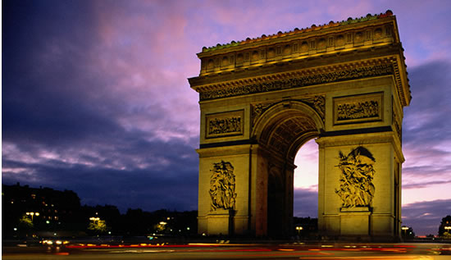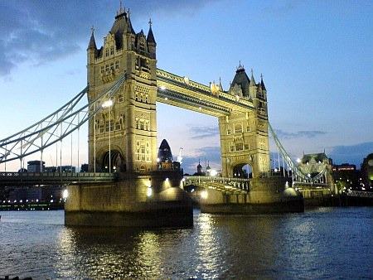

**VISITANDO**

Londres-Folkestone-Calais-Paris-Madrid-Trujillo-Lisboa-Fatima-Lisboa.

**ITINERARIO**

**Día 1º (Sábado) ECUADOR - LONDRES**

Salida en vuelo intercontinental hacia Londres. Noche a bordo.

**Día 2º (Domingo) LONDRES**

Llegada al aeropuerto internacional de Londres (Heathrow, Gatwick, Luton…). Asistencia y traslado al hotel. **Alojamiento** y resto del día libre.

**Día 3º (Lunes) LONDRES**

**Desayuno**. Por la mañana visita panorámica de esta ciudad cosmopolita para conocer los lugares de mayor interés como las Casas del Parlamento y el Big-Ben, Abadía de Westminster, Plaza de Trafalgar, Palacio de Buckingham con el cambio de la Guardia Real si el tiempo lo permite, Picadilly Circus….Tarde libre para seguir conociendo una de las capitales más animadas del mundo o realizar compras en sus afamados comercios. **Alojamiento.**

**Día 4º (Martes) LONDRES**

**Desayuno**. Día libre para actividades personales. Sugerimos realizar una excursión opcional a Oxford con su célebre Universidad, o al castillo de Windsor considerado como la mayor fortaleza habitada del mundo. También pueden visitar la Torre de Londres donde se exhiben las joyas de la corona británica, o pasear por las orillas del Támesis. **Alojamiento.**

**Día 5º (Miércoles) LONDRES-FOLKESTONE-EUROTUNEL-CALAIS-PARIS**

**Desayuno** y salida hacia Folkestone para abordar el tren de Alta Velocidad “Le Shuttle” y cruzar el Canal de la Mancha por el Eurotúnel hacia Calais, ya en territorio francés. Continuación del viaje hasta París. **Alojamiento**. Posibilidad de realizar opcionalmente una visita de “París iluminado” y un crucero por el Sena.

**Día 6º (Jueves) PARIS**

**Desayuno**. Por la mañana, visita panorámica de la Ciudad Luz para conocer recorriendo sus lugares más emblemáticos como la Place de la Concorde y Arco del Triunfo, los Campos Elíseos, La Bastilla, la Isla de la Ciudad con la imponente Iglesia de Notre Dame, los Inválidos donde se encuentra la tumba de Napoleón, con breve parada fotográfica para captar la Torre Eiffel. Resto del tiempo libre para visitar opcionalmente el importante Museo del Louvre y por la noche asistir a un afamado espectáculo. **Alojamiento.**

**Día 7º (Viernes) PARIS**

**Desayuno**. Día libre para actividades personales y continuar descubriendo los importantes monumentos de esta ciudad cosmopolita. Recomendamos realizar una excursión opcional al magnífico Palacio de Versalles, declarado Patrimonio de la Humanidad, para conocer su imponente arquitectura y sus bellos jardines. **Alojamiento.**

**Día 8º (Sábado) PARIS**

**Desayuno**. Día libre para seguir disfrutando de esta ciudad, visitar museos, pasear por sus calles, conocer el Barrio Latino, o ir de compras. **Alojamiento.**

**Día 9º (Domingo) PARIS-MADRID (avión)**

**Desayuno.** Traslado al aeropuerto para tomar el avión con destino Madrid (boleto aéreo no incluido). Llegada y traslado al hotel. **Alojamiento**. Resto del tiempo libre.

**Día 10º (Lunes) MADRID**

**Desayuno**. Por la mañana, visita panorámica de la ciudad con amplio recorrido a través de sus más importantes avenidas, plazas y edificios: Gran Vía, Cibeles y el Ayuntamiento, Puerta de Alcalá, Plaza de España, Plaza de Oriente donde se sitúa el Palacio Real…. Resto del día libre para compras o actividades personales. Recomendamos una excursión opcional a la monumental ciudad de Toledo. **Alojamiento.**

**Día 11º (Martes) MADRID**

**Desayuno**. Día libre a disposición para seguir visitando la ciudad y sus monumentos, ir al teatro, degustar las deliciosas tapas, pasear por el casco antiguo. **Alojamiento.**

**Día 12º (Miércoles) MADRID-TRUJILLO-LISBOA**

**Desayuno.** Salida hacia Extremadura para llegar a Trujillo ciudad de conquistadores y considerada Patrimonio de la Humanidad. Tiempo libre para conocer su bella y monumental Plaza Mayor. Continuación hacia la frontera portuguesa para llegar a Lisboa la bella capital portuguesa situada en la desembocadura del río Tajo. **Alojamiento.**

**Día 13º (Jueves) LISBOA**

**Desayuno**. Visita panorámica de la ciudad recorriendo el Barrio de Alfama, Torre de Belem y el Monasterio de los Jerónimos…etc. Tarde libre. Excursión opcional a las bellas poblaciones costeras de Sintra, Cascais y Estoril. **Alojamiento.**

**Día 14º (Viernes) LISBOA-FATIMA-LISBOA**

**Desayuno**. Por la mañana se incluye una excursión a Fátima, importante centro de peregrinación. Tiempo libre para visitar el Santuario y la Basílica. Posteriormente regreso a Lisboa y resto del día libre. **Alojamiento.**

**Día 15º (Sábado) LISBOA – ECUADOR**

**Desayuno**. A la hora prevista traslado al aeropuerto por cuenta del pasajero. **FIN DE NUESTROS SERVICIOS.**

Se ofrece la posibilidad de regresar a Madrid en el autocar y prolongar su estancia en España o contratar una extensión del viaje para conocer las monumentales ciudades de Andalucía.

**Hoteles previstos**

|  |  |  |
| --- | --- | --- |
| **CIUDAD** | **HOTEL** | **CATEGORIA** |
| LONDRES | Ibis Earls Court | TS |
| PARIS | Ibis Paris Porte D´Italie | T |
| MADRID | FLORIDA NORTE | P |
| LISBOA | LUTECIA | P |

**INCLUYE:**

* Alojamiento en hoteles categoría Turista, Turista superior y Primera
* Traslado de Llegada en Londres
* Autocar de lujo con guía acompañante.
* Visita con guía local en Londres, Paris, Madrid y Lisboa.
* Desayuno diario

**NO INCLUYE:**

* Gastos de Índole Personal
* Nada que no esté especificado en el Itinerario
* Traslado de salida en Lisboa 33 USD x persona.
* Boleto aéreo Paris-Madrid.
* Seguro de viaje (90 USD POR PASAJERO)